2022-2023学年度上期工作室读书活动
活动时间：2022年12月26日 星期一
活动地点：棠湖中学高中部
参加人员：李中军名教师工作室全体成员
活动内容：送教研修活动
活动过程：
2022年12月6日，李中军工作室全体成员齐聚棠湖中学，在料峭寒风中，开启此次读书分享活动，以乐学与求知的热情驱散丝丝严寒。本次活动主持人由工作室成员、棠湖中学的吴梦莎老师担任。活动流程主要为特级教师李中军老师主讲的《如何改变我们的课堂》、王灵老师《学习共同体》读书分享。
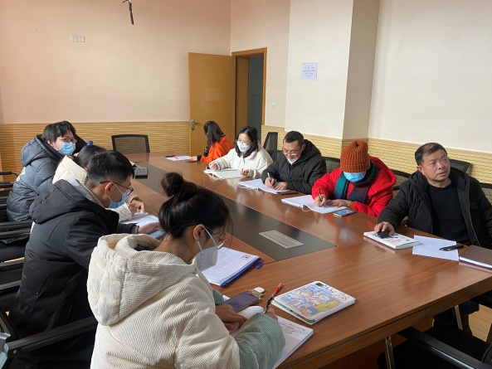
第一个环节：李中军老师为工作室学员们提出了“如何改变我们的课堂”的问题。
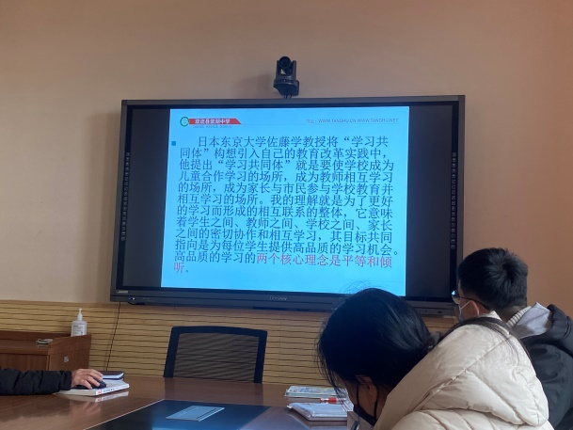

《如何改变我们的课堂》，李老师从以下七个方面进行了阐述：
一、改变，要从学会相信开始：相信不仅仅是相信学习共同体的理念，更重要的是相信学生总是先于我们改变的；
二、改变，要从学会慢下来开始：我们现在的课堂，最需要做的，就是慢慢的学会倾听，慢慢的学会思考，慢慢的学会有质量的学习；
三、改变，从教师角色的转换开始：
四、要不断培养自己具备四种能力：持续的学习力、一流的实践力、坚定的变革力、持久的研究力；
五、高品质学习设计特征：高品质的学习设计将促进学生的深度学习；
六、关注学生学习的关键事件：学生心理状态变化之时、学生独特认知风格显现之时、学生学习的困顿之处、学生间的社会关系呈现之时、学生学习成果特征显露之时、学生学习发展瓶颈之时；
七、教师的反思：反思从三方面进行：反思“我在做什么”，是对教学经验的反思；反思“我属于哪里”，是对所处的实践共同体的反思；反思“我是谁”，是对个人成长经历的反思。
随后，工作室成员毛玉环、郑马莲、孟瑞、王家勤四位老师分别对“学生心理状态变化”、“学生独特认知风格显现”、“学生的困顿之处”、“学生学习发展的瓶颈”四个方面展开了热烈的讨论。
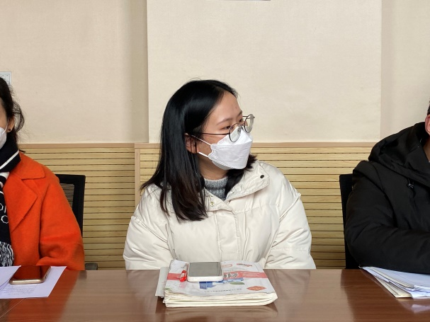
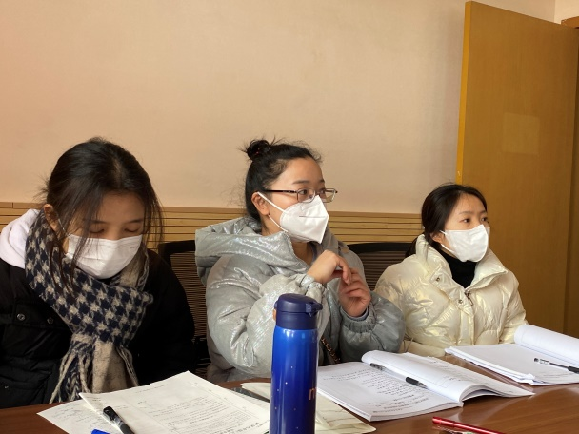

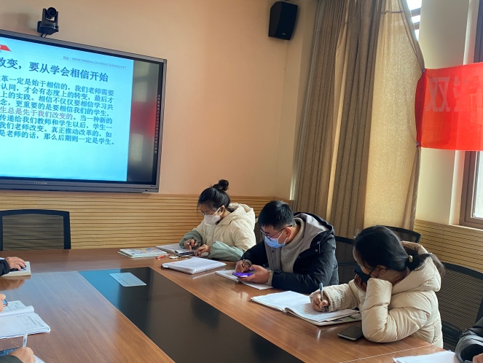
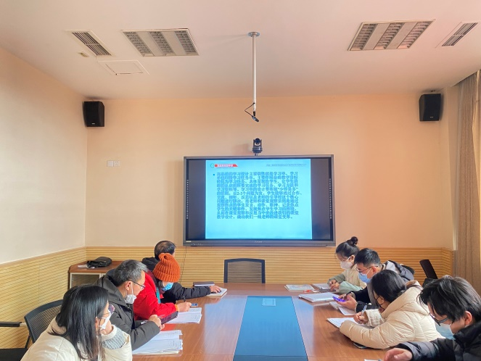
第二个环节：由王灵老师进行《学习共同体》读书分享，王老师此次分享的主题是指向深度学习的高品质学习设计，主要从以下五个方面进行了思考：
一、高品质学习设计及其指向：其中，指向包括质量指向和公平指向。
二、高品质学习设计的要素与模型（宏观取向）：
以学生的学习需求为中心，以深度学习为目标、多元化学习环境与资源让学习丰富而生动、构建自治互信的人际关系，促进自主化学习、真实挑战的学习任务形成创造性学习成果、信赖共生的文化氛围是高品质学习设计的保障。
三、高品质学习设计的要素与模型（微观取向）。
四、高品质学习设计的迭代与更新：学习设计本质上体现了“以学生为中心”的理念。有研究者提出“以学生为中心”的教育有三大特征:
(1)确保学生参与到活动中去并建构其自身的知识;
(2)教师在学生学习过程中扮演教练( coach)的角色，教师引导学生的学习，并为遇到困难和问题的学生提供帮助;
(3)教师设计真实的任务，让学生去解决实践情境中的真实而复杂的问题。
五、学习设计的载体：学习单
高品质学习单的设计:少即是多，问题精简，突出核心; 开放挑战性的核心问题，引发学生深度思考; 注重学习方法的指导，考虑到学生个性化需求。

